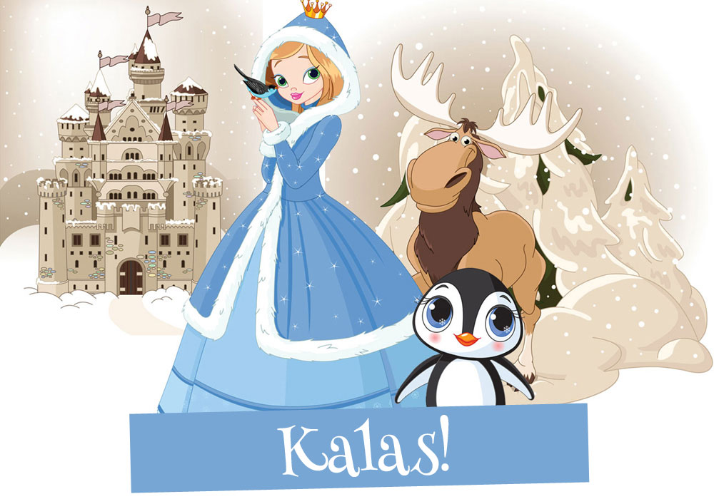

En ond fe har tagit och låst in den magiska kristallen som gör att det alltid är vacker vinter i islandet och nu har snön börjat smälta och den årliga snöfesten hotas! Kom och läs ismysteriet och rädda snöfesten!
När? Var? Hur? Skriv din text här…

